# Jenkins+docker服务

## 脚本服务部署

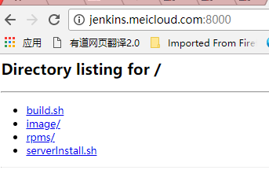解压服务应用，可以使用tomcat/apache/jetty 等等容器搭建。把解压出来的所有文件放到根目即可。

服务器初始化安装:直接运行解压文件里的serverInstall.sh脚本安装即可。

$ >sudo sh serverInstall.sh



## 配置jenkins项目

进入jenkins🡪[New Item](http://jenkins.meicloud.com:9999/view/all/newJob)🡪Maven Project🡪配置项目

## 代码库配置

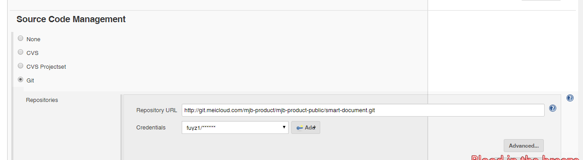

## 编译配置

clean package -DskipTests=true sonar:sonar -e -Dsonar.host.url=http://10.17.149.36:9000

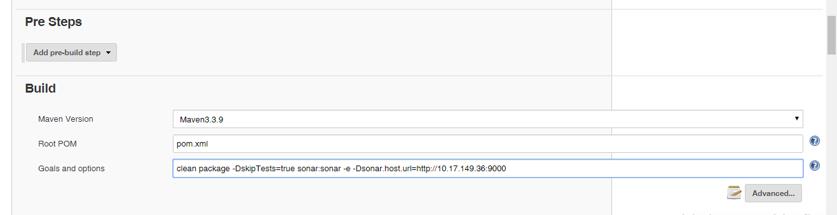

## 脚本配置一

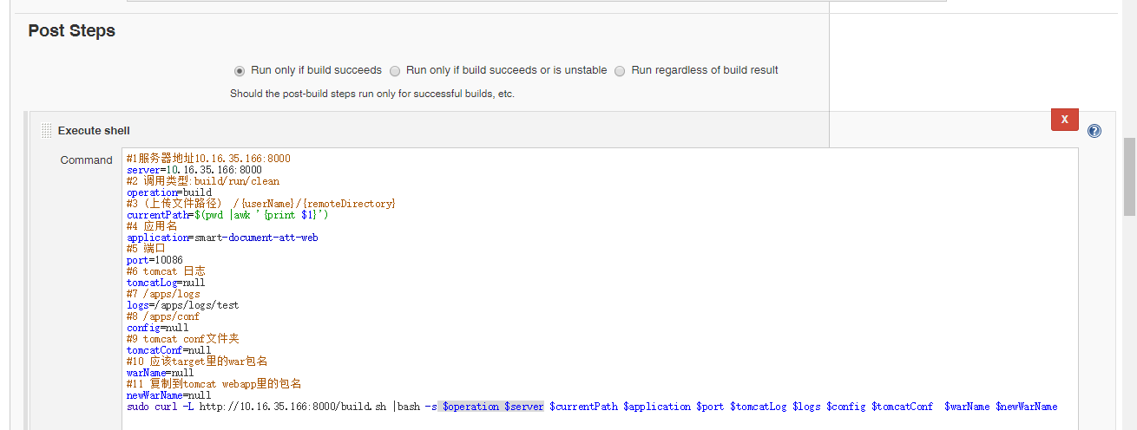

#1脚本服务器地址10.16.35.166:8000

server=10.16.35.166:8000

#2 调用类型:build/run/clean

operation=build

#3 (上传文件路径) /{userName}/{remoteDirectory}

currentPath=$(pwd |awk '{print $1}')

#4 应用名

application=smart-document-att-web

#5 端口

port=10086

#6 tomcat 日志

tomcatLog=null

#7 /apps/logs

logs=/apps/logs/test

#8 /apps/conf

config=null

#9 tomcat conf文件夹

tomcatConf=null

#10 应该target里的war包名

warName=null

#11 复制到tomcat webapp里的包名

newWarName=null

sudo curl -L http://10.16.35.166:8000/build.sh |bash -s $operation $server $currentPath $application $port $tomcatLog $logs $config $tomcatConf $warName $newWarName

## 脚本配置二

Source files : 填写脚本一application 变量的名字加上 .tar

Remote directory: 填写远程机器的目录

#1脚本服务器地址10.16.35.166:8000

server=10.16.35.166:8000

#2 调用类型:build/run/clean

operation=run

#3 (上传文件路径) /{userName}/{remoteDirectory}

currentPath=/apps/docker/images/smart-document-att-web

#4 应用名

application=smart-document-att-web

#5 端口

port=10086

#6 tomcat 日志

tomcatLog=null

#7 /apps/logs

logs=/apps/logs/test

#8 /apps/conf

config=null

#9 tomcat conf文件夹

tomcatConf=null

#10 应该target里的war包名

warName=null

#11 复制到tomcat webapp里的包名

newWarName=null

sudo curl -L http://10.16.35.166:8000/build.sh |bash -s $operation $server $currentPath $application $port $tomcatLog $logs $config $tomcatConf $warName $newWarName

脚本

## 脚本配置三(清理临时文件，可以忽略)

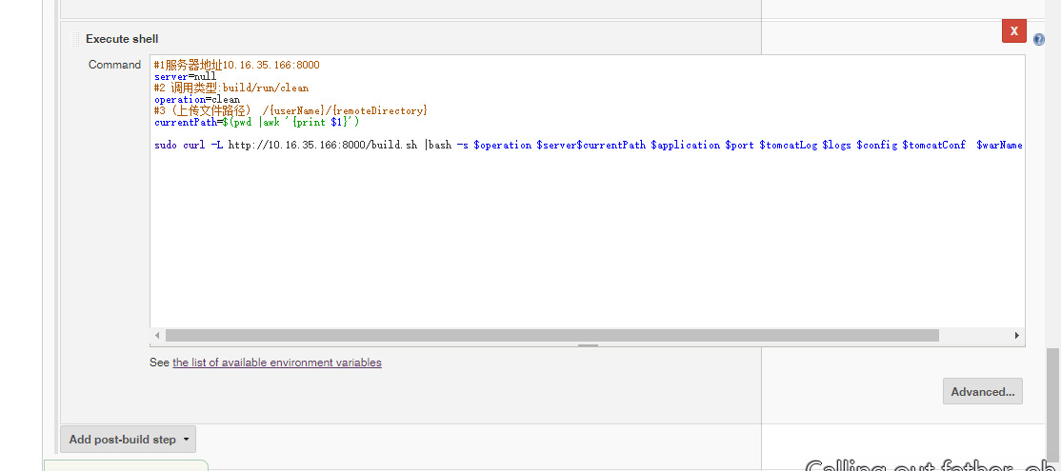

#1服务器地址10.16.35.166:8000

server=null

#2 调用类型:build/run/clean

operation=clean

#3 (上传文件路径) /{userName}/{remoteDirectory}

currentPath=$(pwd |awk '{print $1}')

sudo curl -L http://10.16.35.166:8000/build.sh |bash -s $operation $server$currentPath $application $port $tomcatLog $logs $config $tomcatConf $warName $newWarName